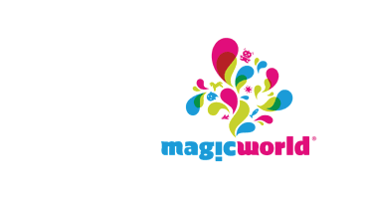

COMUNICATO N° 42/2012

OGGETTO: GIORNATA CRAL al PARCO ACQUATICO MAGIC WORLD.

Si porta a conoscenza di tutti i Soci che è stata programmata una giornata al Parco ACQUATICO DI MAGIC WORLD per sabato 28 luglio 2012.

PREZZI:
- INGRESSO AL PARCO ACQUATICO € 12.00
- Menù PANINO: PANINO+PATATINE+BIBITA da asporto € 5,50
- Menù PIZZA : PIZZA MARGHERITA+PATATINE+BIBITA da asporto € 7,50

Anche sui biglietti “Giornata CRAL” valgono le promozioni: “IL GIORNO DOPO ENTRI GRATIS” (entrata gratuita il giorno successivo previa convalida al costo convalida € 1 per la foto), e la promozione “VIENI QUANDO VUOI TU” (scegli tu il giorno in cui entrare gratis, al costo di convalida di € 5 per la foto, con esclusione dei soli giorni festivi e di agosto) .

Per ogni ulteriore informazione, rivolgersi ai consiglieri CRAL.

IL PRESIDENTE
Marco Capaccio
NAPOLI, 22/5/2012

